縣市/學校 年 班 姓名

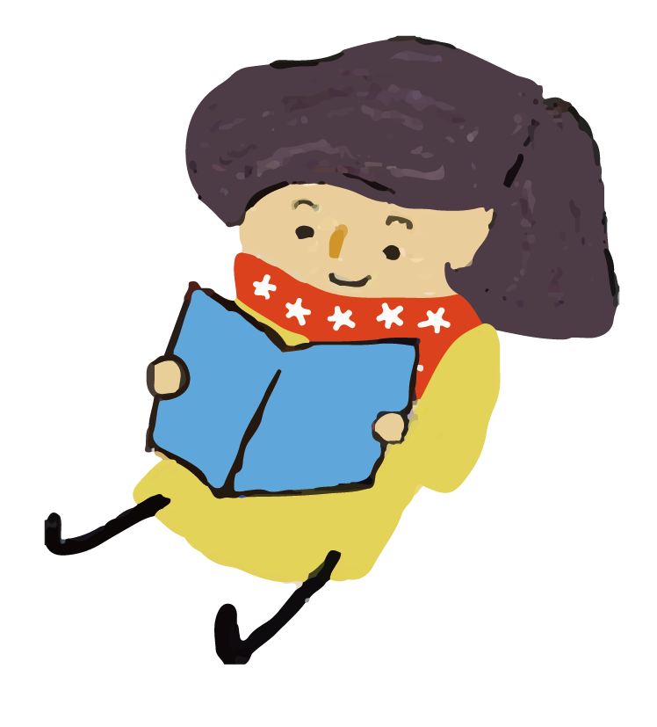
讀一讀，想一想～
這本書／文章讀起來和感恩有關嗎?
寫一寫書/文章的重點：
我們一無所有的來到這個世界，
有衣服穿、有家可歸、有食物吃，
都是由親人、師長，
甚至是你不認識的
人、事、物付出而來，
才能成就今天的我們。
生命中不論是開心或難過的事，
都值得我們感謝。

我們要感謝的太多了……
想一想，
感恩的對象，
不一定是人，也可以是──
人、事、時、地、物
感恩的原因又是什麼呢？

現在，就把感動化為文字，
傳達心中的感謝吧！
該怎麼著手呢？
選擇內容和生活較接近
的書或文章先閱讀
也許就有好靈感呢！

我的寫作題目是：
接著開始寫作了，記得不是讀書心得哦！ 完成囉!
我選擇的書或文章是：

作者：
出版社/刊物名稱：
無關
有關
看完書/文章後，我想感恩的是：
為什麼？
交件日期：自公告日起至2019 / 01 / 10止 參賽辦法請參閱庭芳慈善關懷協會官網簡章：http://www.tingfang.org.tw/

能觸動和啟發我感恩的心

